Приложение 1

Чек-лист, регламентирующий ответы на вопросы о способах получения QR-кода юридическими лицами (индивидуальными предпринимателями) в государственной информационной системе «Цифровое уведомление»

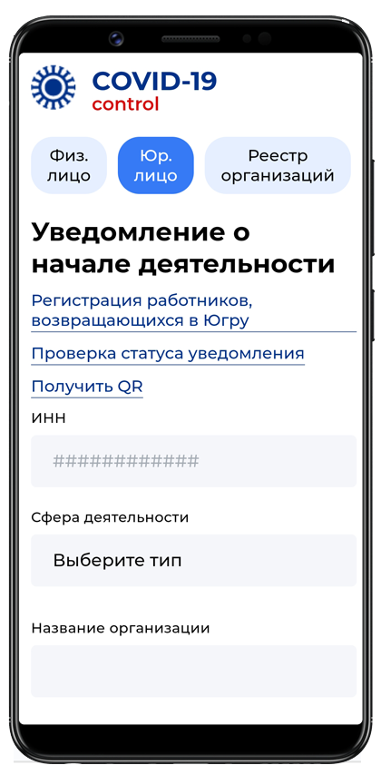

перейти на ресурс

ГИС «Цифровое уведомление» https://sidimdoma.admhmao.ru

Раздел Юр.Лицо

1



перейти во вкладку «Получить QR»

2

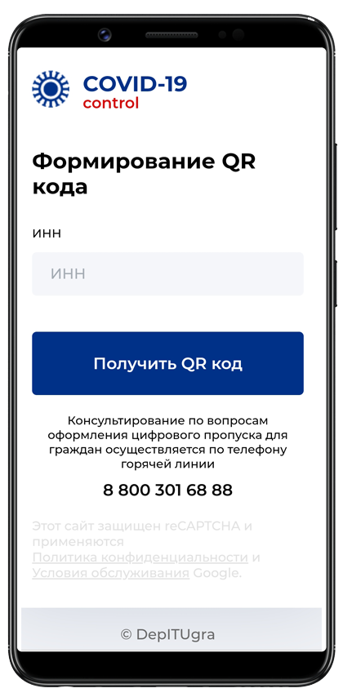



Ввести ИНН организации

3



4

Нажать «получить QR код»

Нажать «получить QR код»

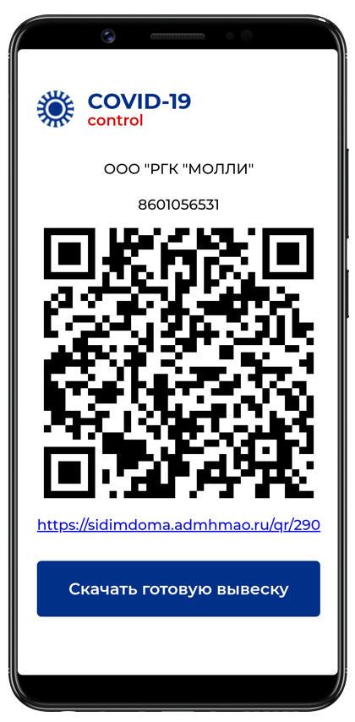

Скачать и распечатать готовую вывеску

5

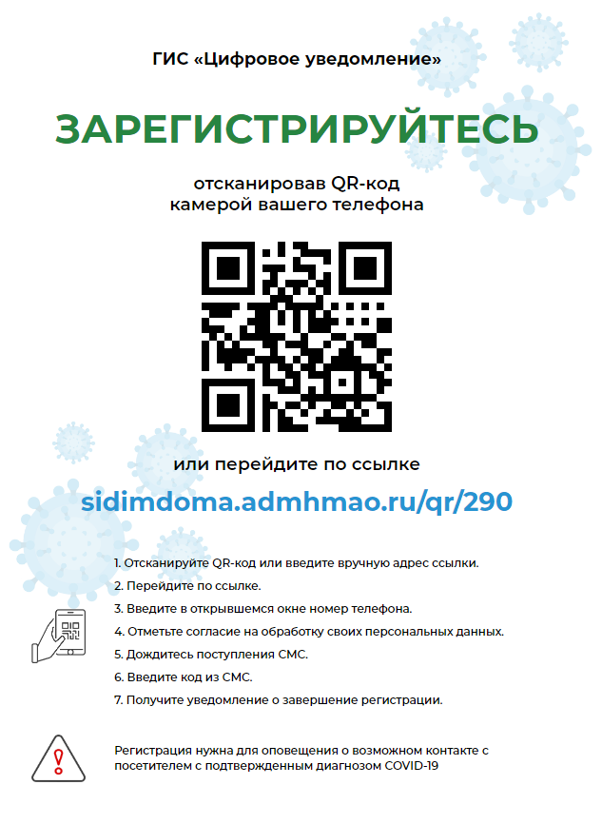



Вывеску разместить в доступном для посетителей месте

6